运行需求

**用户界面**

屏幕

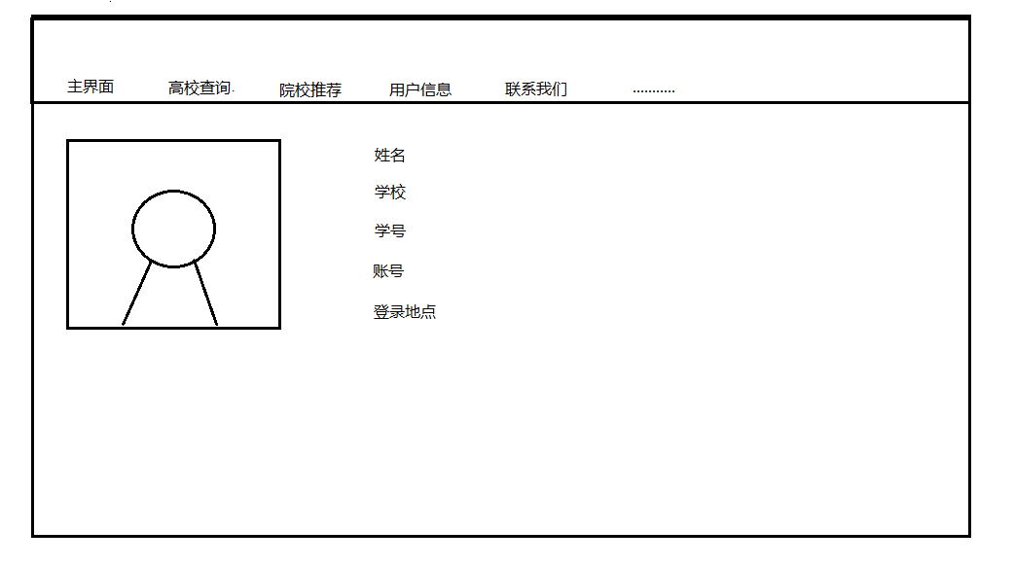

报表

|  |  |  |  |
| --- | --- | --- | --- |
| 用户名 | 登录时间 | 登录地点 | 是否存在风险 |
|  |  |  |  |
|  |  |  |  |
|  |  |  |  |
|  |  |  |  |
|  |  |  |  |

菜单

关于我们：程序版本信息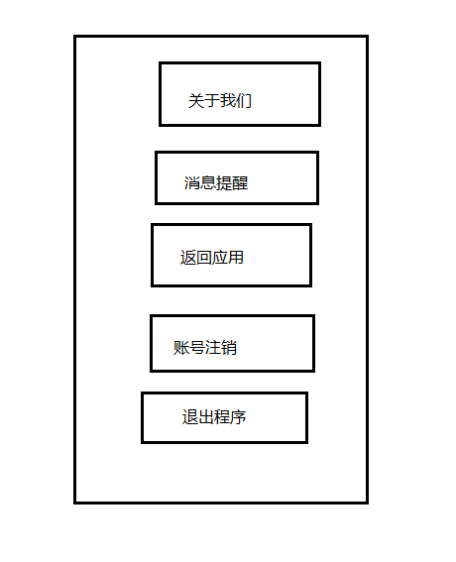

消息提醒：应用程序内的消息（如高考志愿填报开始了等）

**软件接口**

用户接口：

点击连结或按键：跳转指对应页面，错误则提示错误信息

Esc：弹出菜单

外部接口：

硬件输入：键盘向输入框输入字符；鼠标右键输入点击信息

传输协议：http

内部接口：

登录模块向服务器传输账号密码，查询模块向服务器传输输入的查询信息，服务器向各个界面模块传输对应的信息（如用户信息、院校信息、查询结果信息）

**故障处理**

|  |  |
| --- | --- |
| 故障 | 处理方式 |
| 网络连接断开 | 点击链接后转进页面显示“失去网络连接” |
| 必须输入内容为空 | 弹出子窗口显示“缺少必填项目” |
| 查询结果为空（输入信息有效） | 弹出子窗口显示“查不到合适的结果” |
| 输入信息无效 | 弹出子窗口显示“无效信息” |
| 客户端登录时间与服务器时间不符 | 弹出子窗口显示“时间显示错误” |
| 登陆地点异常 | 弹出子窗口显示“您的登录地异常，账号存在啊风险” |

其他需求

**安全保密**

需要避免账号密码在传输的过程中泄露

账号密码泄露后需要能通过手机号码、邮箱找回

**可维护性**

需要较好的可维护性，由于高考报名规则有改动的可能，在规则改动后需要尽快更新版本，因此院校推荐模块与其他模块应当尽量低耦合

**可移植性**

程序应当首先能够在windows系列操作系统(包括xp、7、8、10、vista等之间移植)

如果有余力则考虑在mac之类的系统上移植